STARDUST
星 幕
CONCEPT STAGE DESIGN BIBLE · 图文版
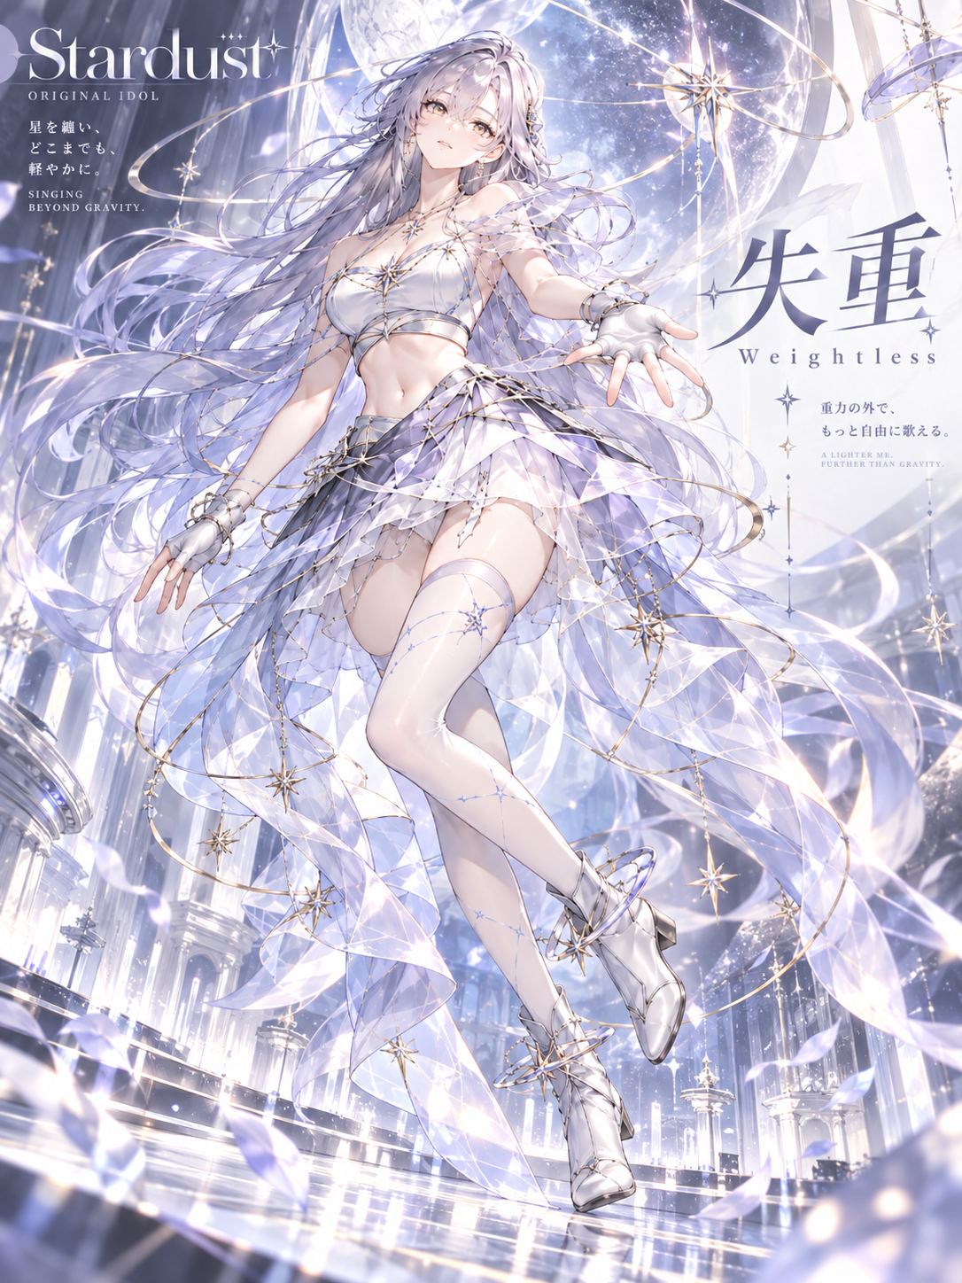  星幕·失重 / Weightless | 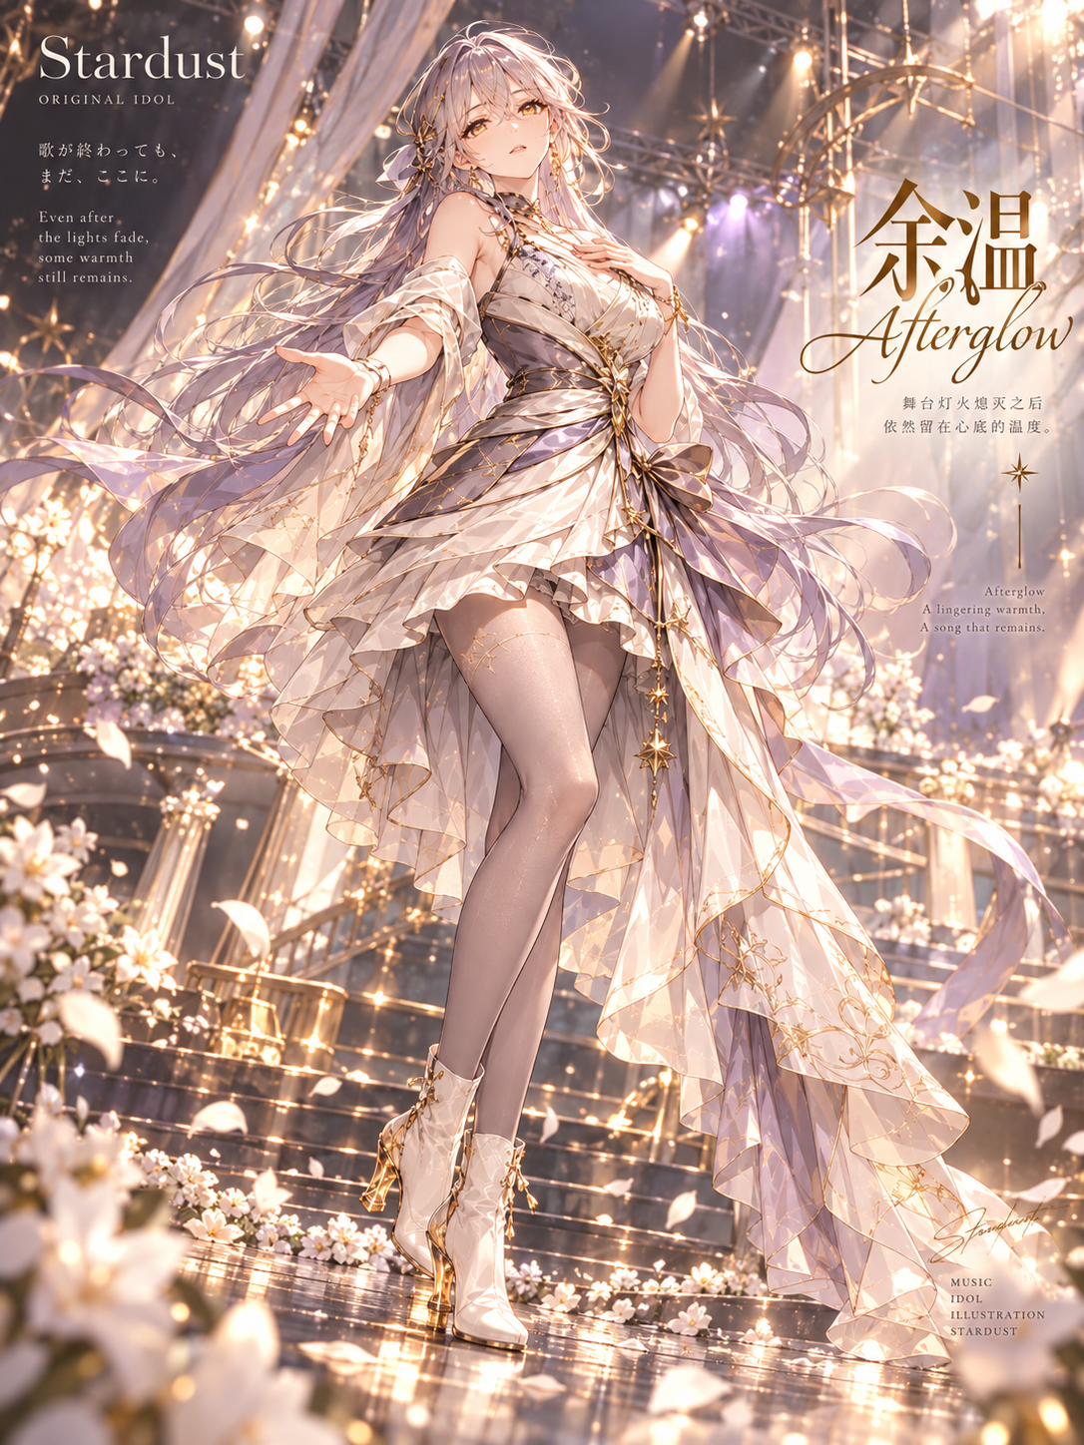  星幕·余温 / Afterglow
星幕首批两套正式服装：失重 / 余温
配套鞋履线：幕行 · 悬轨 / 留辉
服装阶段定稿 · 鞋履阶段定稿 · 当前正式设定整合版

SERIES OVERVIEW · 星幕系列总览

星幕 Concept Stage Line
「星幕」不是标准打歌服的延伸，而是一条以“舞台瞬间、情绪与抽象意象”为核心的概念舞台系列。每套服装可以拥有完全不同的结构；系列统一性来自概念转译方式、星尘角色身份与图像呈现规范，而不是固定剪裁模板。
统一的是概念与视觉语言，不是每一套衣服的结构。

角色 | 星尘 Stardust｜银紫至淡薰衣草长发、金色眼睛。
服装系列 | 星幕 / Concept Stage Line
鞋履系列 | 幕行 / paired footwear line
当前正式套装 | 星幕·失重、星幕·余温
鞋履对应 | 幕行·悬轨、幕行·留辉
阶段状态 | 两套服装与鞋履均已进入阶段定稿。

两套的设计轴
失重 WEIGHTLESS  • 运动方向：向外、向上、逐渐脱离身体。  • 核心词：漂浮、空气层、轨道、半透明、轻盈。  • 色彩：银白、浅灰紫、雾蓝、冰蓝，少量浅金。  • 鞋履识别：银白踝靴 + 半透明悬浮轨道环。 | 余温 AFTERGLOW  • 运动方向：向下、贴近、慢慢落回身体。  • 核心词：包裹、余韵、暖光、垂落、琥珀。  • 色彩：暖白、象牙白、灰紫，少量暖金/琥珀。  • 鞋履识别：象牙白尖头踝靴 + 琥珀透明鞋跟。

01 星幕·失重
WEIGHTLESS
主视觉参考｜场景与动态用于表达“脱离重力”；正式服装结构以本文文字规范优先。

COSTUME CONCEPT · 服装概念

失重：被星光托起的身体
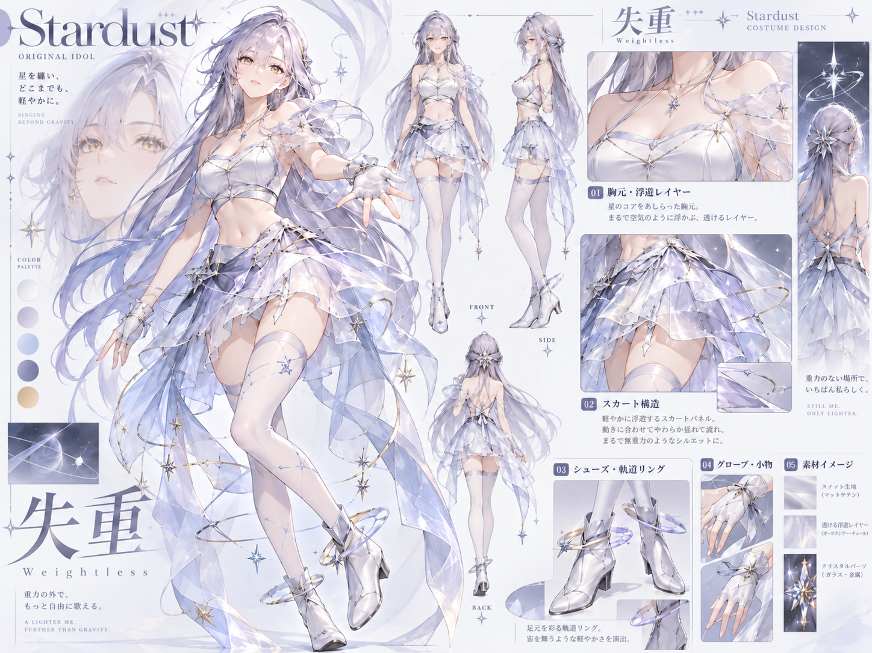
概念设定板｜用于继承整体比例、空气层、轨道环与冷色关系；若图中局部视觉连成一体，仍以“短上衣 + 独立短裙”的分体式正式设定为准。
实体服装承担轮廓，半透明浮游层承担“失重感”。

定位 | 星幕概念舞台系列第一套正式服装；表现身体逐渐脱离重力、被星光托起。
关键词 | 漂浮 / 轻盈 / 空气层 / 轨道感 / 半透明 / 上升
主色 | 银白、珍珠白；浅灰紫、淡薰衣草；雾蓝、冰蓝。
视觉焦点 | 分体式短上衣 + 独立短裙；小型星核 + 细链；分离浮游裙片；脚踝轨道环。

FORMAL SPECIFICATION · 正式设定

失重｜结构与材质
上身 / 核心 / 腰部  • 贴合身体的银白 / 珍珠白短款舞台上衣，长度明确止于腰部以上，与下装不连续。  • 肩部轻微不对称：一侧可带小型半透明浮游肩片，另一侧更简洁。  • 胸前为小型精致星核，与细链/纤细金属连接形成轻量轨道关系。  • 腰线必须明确；短上衣与独立短裙之间保留清楚可见的分段，只保留少量细线与星节点。 | 裙装 / 手部 / 腿部  • 内层为独立稳定短舞台裙；外层为数片彼此分离的半透明浮游裙片。  • 浮游裙片应像“稍晚于身体动作”般轻微上扬与外扩，禁止礼服化拖地。  • 手臂以留白为主，可用轻量短手套、窄腕饰、细链或透明片。  • 双腿统一穿浅珍珠白至浅灰紫的过膝舞台长袜；细密低反光织物，可有极淡星轨纹样，不强调肌肤透视，不做明显左右异色。

材料分区
◆ 实体短上衣 / 独立内层短裙：哑光至微光泽舞台布，必须具有清楚支撑与分段。
◆ 半透明肩片 / 浮游裙片：轻薄欧根纱、透明纱或晶透薄层。
◆ 星核：透明晶体；细链与节点：少量浅金金属。
◆ 袜装：浅珍珠白至浅灰紫的细密轻薄舞台织物，偏哑光或微弱柔光，不强调肌肤透视。
◆ 禁止整套统一画成高亮塑料或全水晶材质。
必须保留
◆ 银白 + 浅灰紫 / 雾蓝的高明度冷色体系。
◆ 主体必须是分体式短舞台服：贴身短上衣 + 独立短裙；腰线与上下装分段清楚。
◆ 小型星核 + 细链；独立稳定短裙 + 分离浮游裙片，透明层不得把上下装连成连衣裙。
◆ 浅珍珠白星轨长袜（双腿统一过膝结构）；银白轻量短靴；脚踝悬浮轨道环。
◆ 整体动势必须“向外、向上、逐渐脱离身体”。

DETAIL BREAKDOWN · 细节拆解

失重｜局部结构参考
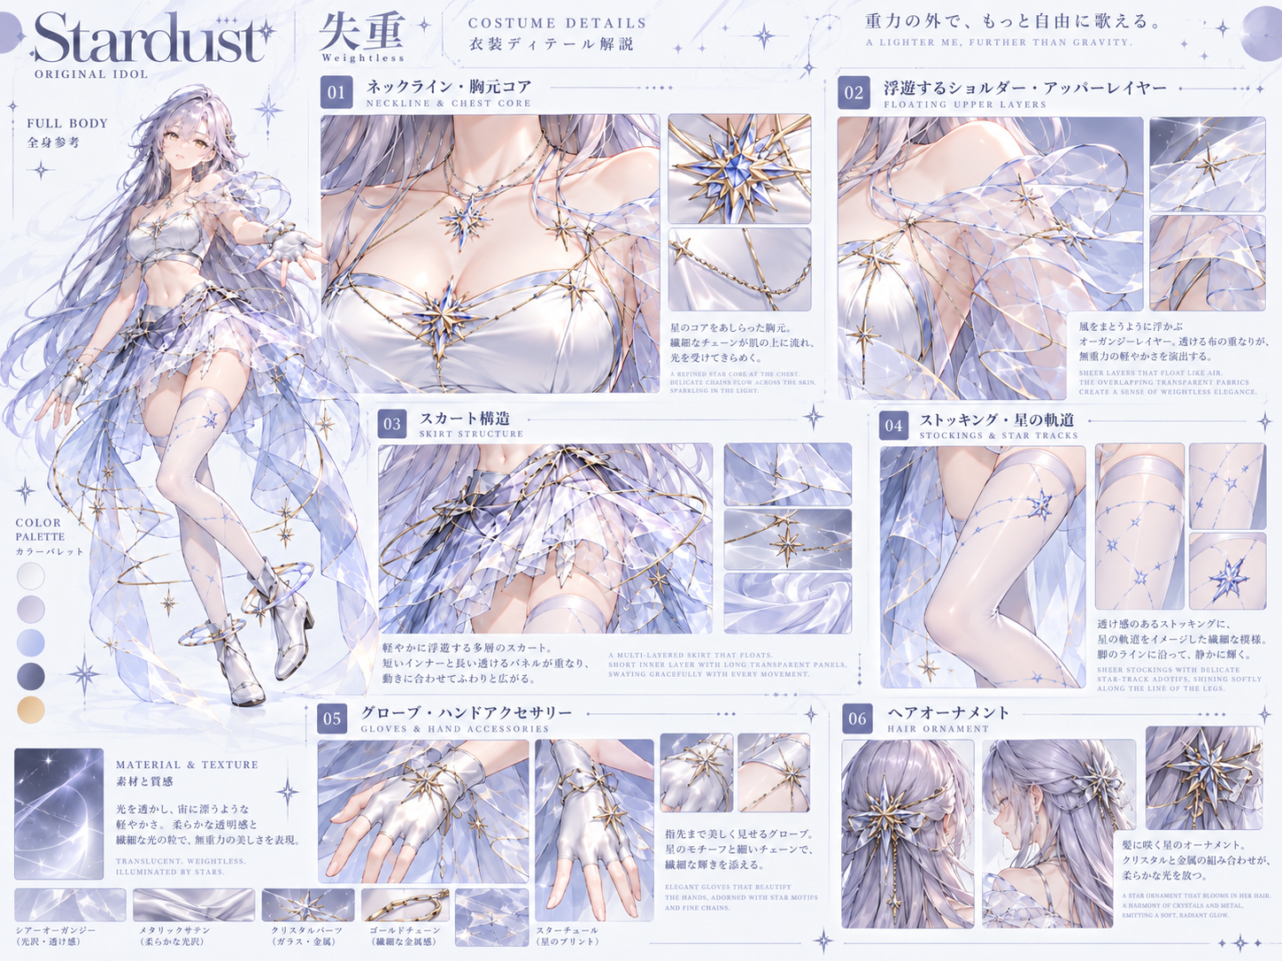
细节拆页｜胸前核心、浮游肩层、独立短裙、星轨长袜、手部与发饰的视觉参考；服装本体始终以分体式结构为准。
继承重点：胸前核心要小而精致；透明层位于实体服装外围；裙片与肩片强调“空气托起”的轻微延迟感。图中偶然出现的装饰数量、链条位置与伪文字不自动构成正式设定。

FOOTWEAR · 幕行

幕行·悬轨 paired footwear of 星幕·失重
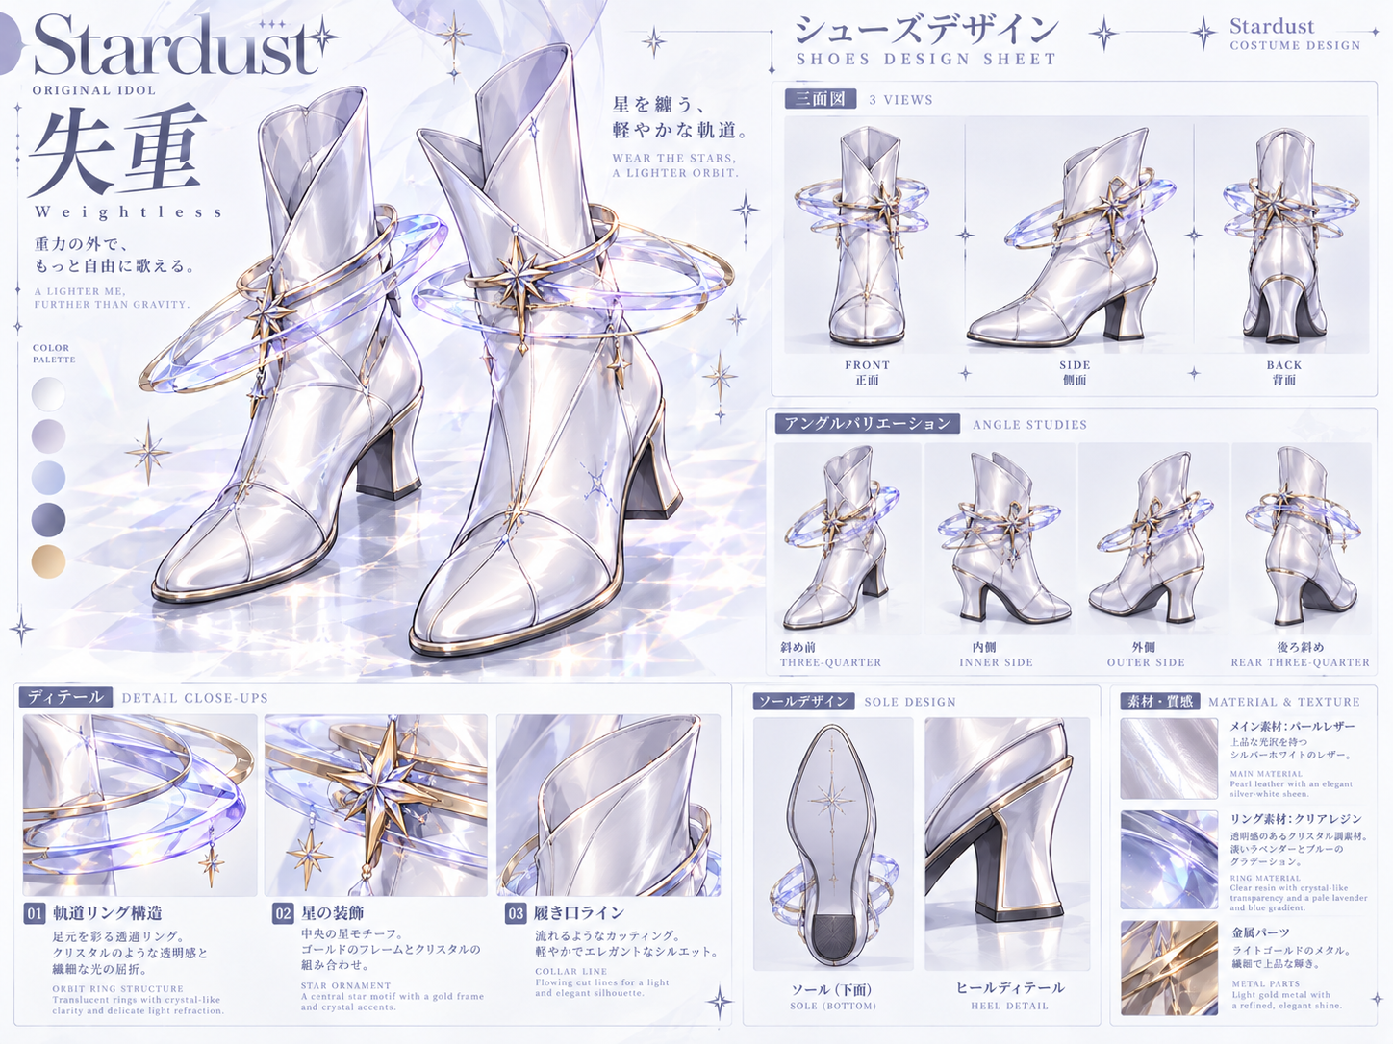
鞋履设定板｜正式名称已锁定为「幕行·悬轨」。图中文字中的旧称不构成正式命名。
鞋型 | 银白 / 珍珠白轻量舞台踝靴；踝高或略高于踝部；完整包覆、线条简洁优雅。
鞋跟 | 低至中低跟，具有可信承重；不做悬空魔法鞋。
核心结构 | 脚踝外侧具有独立的半透明悬浮轨道环 / Orbit Ring。
轨道环 | 可为一至数层轻薄透明环体，淡紫—冰蓝渐变，少量浅金节点；不堆成大型机械装置。
材质 | 银白实体鞋体 + 透明/半透明晶体或树脂轨道环。
禁止 | 轨道环不得变成袜纹、普通脚链、巨大机械环；不得串入余温的琥珀鞋跟。

AI SINGLE-PAGE SPEC · AI 单页规格

失重｜快速复现规则
一眼识别：冷、亮、轻；分体短上衣 + 独立短裙 + 半透明浮游层 + 脚踝轨道环。

不得串入
◆ 「偏振」的一深一浅腿部与强几何分割。
◆ 「相位」的透明重影 / 半拍错帧作为主要结构。
◆ 「余温」的暖白、琥珀鞋跟、一体式包裹短舞台裙 / 短洋装与向下垂落逻辑。
◆ 星愿武装的护甲、光翼、重型战靴。
◆ 传统长礼服、婚纱式拖尾、大面积黑紫主体、全身水晶化。
概念图继承边界
可以继承  • 银白、浅紫、雾蓝的总体色比。  • 轻盈、漂浮、悬停姿态与上升方向，同时保留短上衣 + 独立短裙的清楚分段。  • 小型星核与细链的关系。  • 半透明肩层、裙片的空气感。  • 轨道环短靴的总体识别。 | 不要继承  • 偶然出现的过量星链、碎钻、小饰物。  • 过度复杂的轨道装置与全硬质水晶理解。  • 过长拖地的透明裙纱。  • AI 偶然生成的鞋底、绑带数量与装饰位置。  • 图中文字、伪文字、装饰性标注。
生图快速版
成年女性偶像星尘，银紫至淡薰衣草色长发、金色眼睛，穿「星幕·失重」：银白与浅灰紫、雾蓝为主的轻量概念舞台服。主体必须是明确的分体式结构：贴身短上衣 + 独立稳定短裙，二者之间有清楚可见的腰线与分段，不得连成连衣裙；胸前是小型精致星核与细链，外围只有少量半透明浮游肩片和分离裙片，衣片轻微向上、向外漂浮。双腿穿浅珍珠白至浅灰紫的统一过膝舞台长袜，细密低反光织物，带极淡星轨线，不强调肌肤透视；脚穿「幕行·悬轨」银白踝靴，脚踝外侧有清楚的半透明悬浮轨道环，带淡紫—冰蓝透明渐变与少量浅金节点。整体轻、冷、亮、有空气与轨道感，保持清楚服装结构。

02 星幕·余温
AFTERGLOW
主视觉参考｜重点继承“演出结束后仍残留的暖光与温度”；服装结构以本文文字规范优先。

COSTUME CONCEPT · 服装概念

余温：灯熄之后仍留在身体上的光
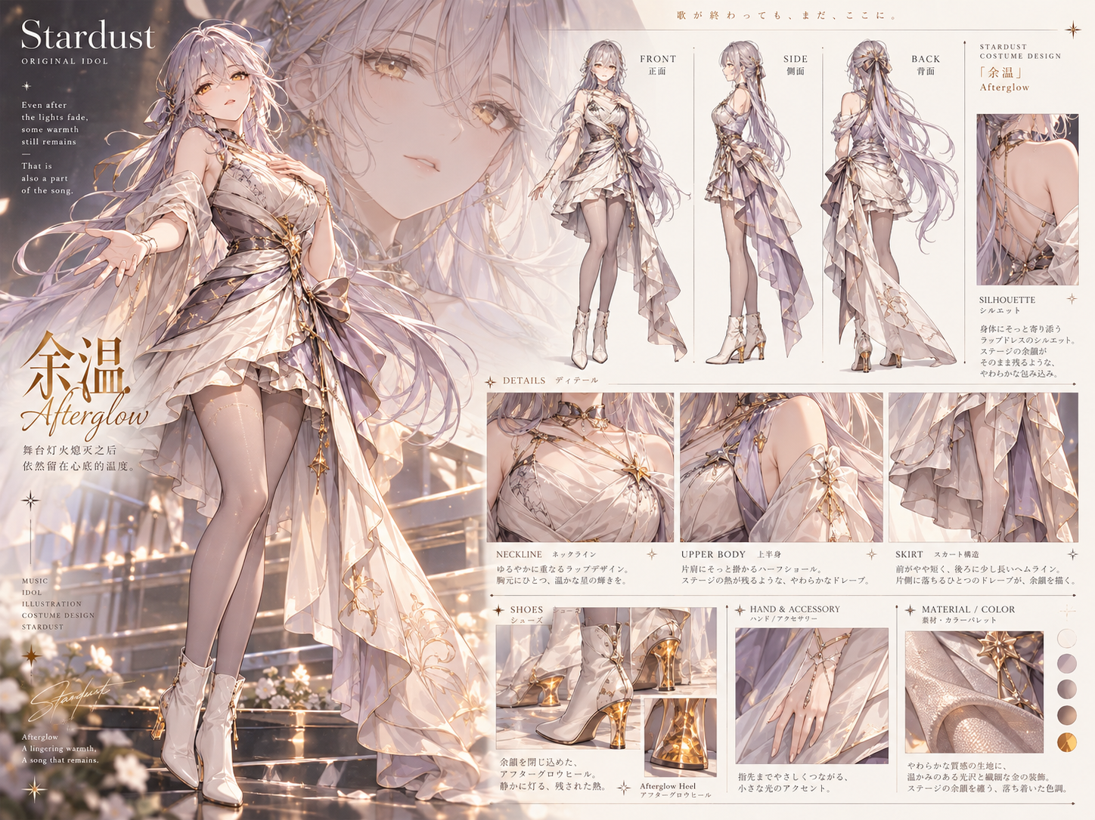
概念设定板｜一体包裹短舞台裙、单侧垂片、暖灰紫轻薄舞台打底袜与琥珀鞋跟的整体参考。
不是向外飞散，而是逐渐落回身体。

定位 | 星幕概念舞台系列第二套正式服装；表现演出结束、灯光熄灭后仍停留在身体与布料中的温度。
关键词 | 余韵 / 包裹 / 暖光 / 垂落 / 琥珀 / 演出之后
主色 | 暖白、象牙白、奶油白；灰紫、烟紫；少量暖金、琥珀金。
视觉焦点 | 一体式包裹短舞台裙、轻微不对称领口、单侧主垂片、暖灰紫轻薄舞台打底袜、琥珀 Afterglow Heel。

FORMAL SPECIFICATION · 正式设定

余温｜结构与材质
上身 / 主饰 / 腰部  • 主体必须是一体式短舞台裙 / 短洋装，上身与下装连续，不采用 Crop Top + 独立短裙结构。  • 上身为交叠 / 包裹式结构，领口轻微不对称，以柔和斜线形成包覆感。  • 一侧肩部可有半披肩 / 半垂落式软结构；胸腰连续，不大面积露腹。  • 胸前只保留小型暖金星节点或琥珀晶体；腰线由包裹裁片自然收束。 | 裙装 / 手部 / 腿部  • 前摆偏短，后侧略长；只保留一处主要的侧向垂片 / 延伸裙片。  • 主垂片自然向下落，长度可明显超过主体短裙，但不形成拖地晚礼服。  • 手部以窄腕饰、纤细手链、指链为主；不用厚重完整手套。  • 暖灰紫轻薄舞台打底袜采用细密低反光织物，颜色均匀连续，完整覆盖双腿并自然衔接踝靴，不强调肌肤透视。

材料分区
◆ 主体服装：柔软但有舞台支撑的哑光 / 微光泽织物。
◆ 包裹裁片：软缎、细密舞台布或低反射柔光面料。
◆ 半披肩 / 单侧垂片：更轻、更软的薄层织物，但保留自然重量感。
◆ 金属：浅暖金；主饰：小型暖金 / 琥珀晶体。
◆ 舞台打底袜：暖灰紫细密轻薄织物，低反光、低对比，不强调肌肤透视；鞋面为象牙白实体材质。
必须保留
◆ 暖白 / 象牙白 + 灰紫 + 少量暖金 / 琥珀的低饱和配色。
◆ 一体式包裹短舞台裙；轻微不对称领口；一侧半披肩。
◆ 前短后侧略长，且只有一处主要侧向垂片。
◆ 暖灰紫轻薄舞台打底袜，完整连续覆盖双腿并自然衔接踝靴。
◆ 象牙白踝靴 + 半透明琥珀暖金鞋跟。
◆ 整体动势必须“向下、贴近、逐渐落回身体”。

DETAIL BREAKDOWN · 细节拆解

余温｜局部结构参考
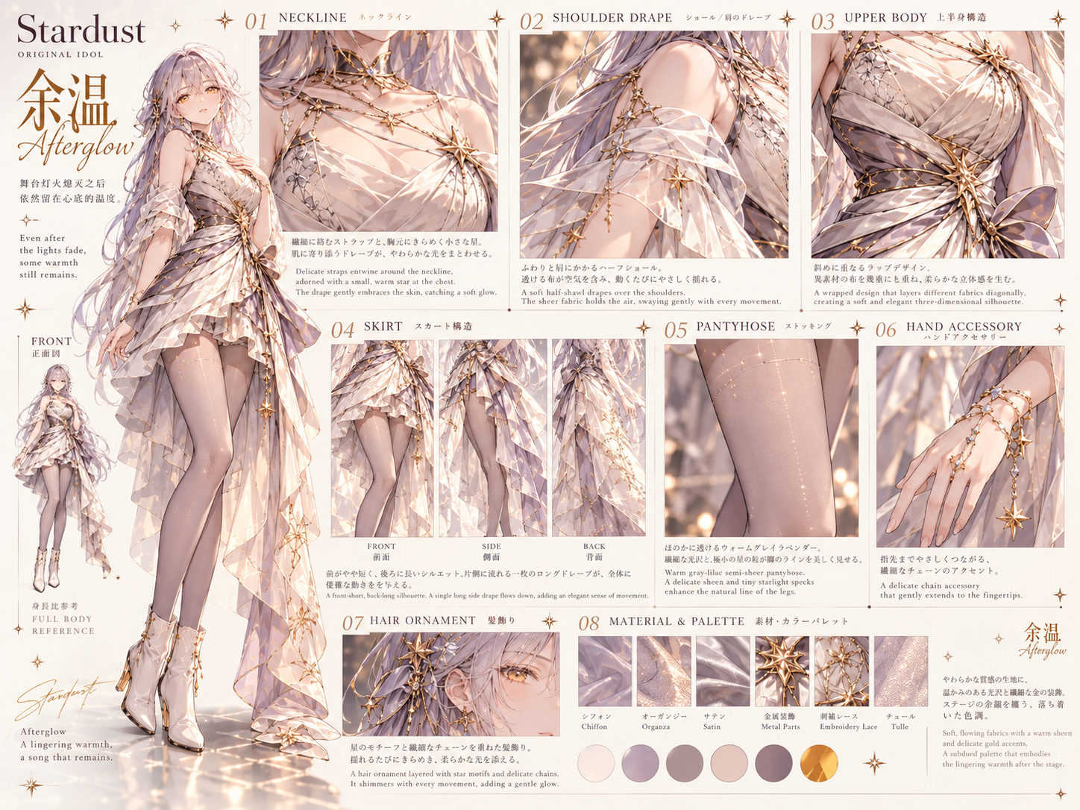
细节拆页｜领口、半披肩、包裹上身、裙装、舞台打底袜、手部、发饰与材质参考。
继承重点：上身必须连续包裹；单侧垂片有自然重量；星与金链的数量保持克制。概念图中偶然出现的蕾丝、刺绣、链条位置不自动写入正式设定。

FOOTWEAR · 幕行

幕行·留辉 paired footwear of 星幕·余温
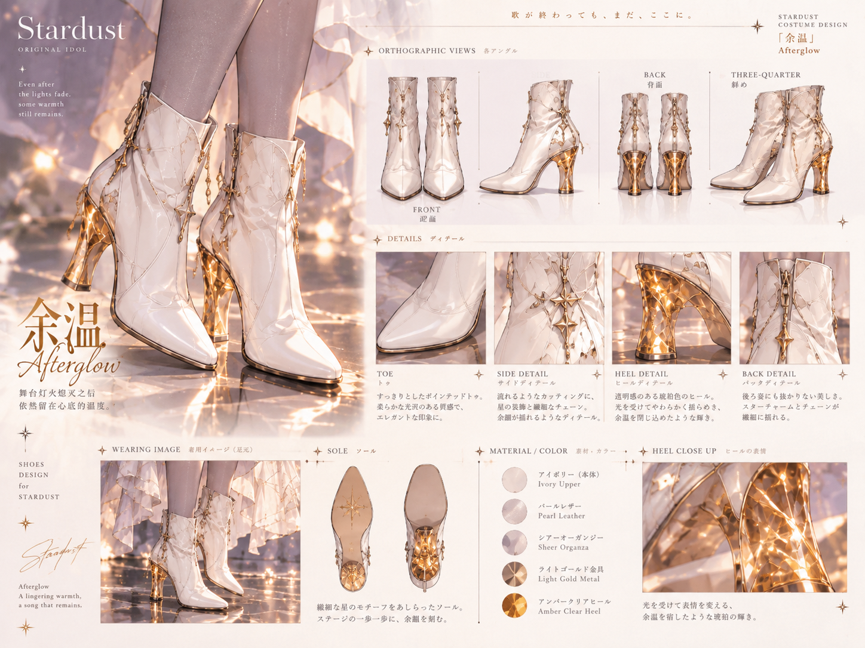
鞋履设定板｜尖头结构已正式锁定；正式名称为「幕行·留辉」。
鞋型 | 象牙白 / 暖白完整踝靴；鞋身纤细优雅；尖头为正式锁定结构。
鞋面 | 实体暖白材质为主，前掌与鞋台保持实体；装饰克制，可有少量浅金边缘或小型星节点。
核心结构 | 半透明琥珀暖金鞋跟 / Afterglow Heel，像封存了演出最后一束暖光。
承重 | 鞋跟必须具备真实体积与承重关系；允许内部折射，不做漂浮灯块。
材质 | 象牙白实体鞋面 + 少量浅暖金金属 + 半透明琥珀金晶体 / 树脂鞋跟。
禁止 | 不得改成圆头/杏仁头；不得把琥珀跟画成 LED、火焰、巨大水晶；不得加入失重轨道环。

AI SINGLE-PAGE SPEC · AI 单页规格

余温｜快速复现规则
一眼识别：暖、柔、静；一体包裹短裙 + 单侧垂片 + 暖灰紫舞台打底袜 + 琥珀透明鞋跟。

不得串入
◆ 「失重」的脚踝轨道环、向上漂浮裙片与冷蓝高透明体系。
◆ 「偏振」的一深一浅腿部或强烈几何不对称。
◆ 「相位」的错帧透明重影。
◆ 星愿礼装的大面积星纱、愿星核体系或仪式性长拖尾。
◆ 战斗护甲、光翼、厚重战靴、拖地晚礼服、过量星链与大型水晶。
概念图继承边界
可以继承  • 暖白、灰紫、暖金 / 琥珀的总体色比。  • 一体式包裹短裙轮廓与半披肩关系。  • 单侧自然下垂裙片。  • 暖灰紫轻薄舞台打底袜，低反光、低对比、连续覆盖。  • 象牙白尖头短靴与琥珀透明鞋跟。 | 不要继承  • 偶然生成的过量刺绣、蕾丝、花朵、金链与星星。  • 过长、拖地的侧裙片与婚纱化体量。  • AI 偶然生成的鞋面花纹、吊坠数量与位置。  • 场景花瓣、灯架、烛光等舞台元素。  • 图中文字、伪文字、装饰性标注。
生图快速版
成年女性偶像星尘，银紫至淡薰衣草色长发、金色眼睛，穿「星幕·余温」：暖白、象牙白与灰紫为主的一体式包裹短舞台裙 / 短洋装，上身与下装连续，禁止拆成短上衣 + 独立短裙；领口轻微不对称，一侧带柔软半披肩，胸前只有小型暖金星节点 / 琥珀晶体，腰部由包裹裁片自然收束。裙摆前短后侧略长，仅一侧有一片自然向下垂落的主要裙片，不拖地。双腿穿暖灰紫轻薄舞台打底袜，采用细密低反光织物，颜色均匀连续，完整覆盖并自然衔接踝靴，不强调肌肤透视；脚穿「幕行·留辉」象牙白尖头踝靴，鞋面与前掌为实体，鞋跟是具有真实承重结构的半透明琥珀暖金 Afterglow Heel。整体低饱和、温暖、安静，像演出结束后仍残留在身体与舞台中的温度。

VISUAL STANDARD · 星幕图文规范

星幕系列的统一版式语言
星幕每套服装的结构可以完全不同，因此图文资产不强制统一成“同一种衣服模板”。统一的是输出类型、信息层级与版式语言。失重与余温现有图组可作为后续星幕套装的首批视觉模板。
概念设定图 | 横向 4:3。完整人物为主体，搭配前/侧/背或局部结构、材质与配色；偏高级服装 Concept Board。
主视觉 | 竖向 3:4。人物 + 完整舞台环境 + 套装标题；重点是把抽象概念“演出来”。
幕行鞋履单页 | 横向 4:3。主鞋大图 + 多角度 + 鞋底/鞋跟 + 核心结构特写 + 材质色板。
服装细节拆页 | 横向 4:3。小型全身参考 + 编号式局部放大 + 材质区；拆解关键识别点。

系列资产规则
◆ 服装文字设定始终高于概念图中的偶然生成细节。
◆ 每套页面允许拥有自己的主色与情绪：失重偏冷白紫蓝；余温偏暖白灰紫金。
◆ 统一标题系统、编号逻辑、材质区、细节框和“概念图继承边界”。
◆ 后续潮汐 / 静电 / 回声 / 薄暮 / 白噪进入正式设计时，可沿用同一四件套输出：概念设定图 → 主视觉 → 幕行鞋履单页 → 服装细节拆页。
星幕的统一性来自“如何表达概念”，而不是“每套长得像不像”。
— END —
Current integrated setting · 2026-09-28 · v1.1 clarified costume & legwear specification

